objednatel: Město Humpolec
sídlo: Horní náměstí 300, 396 01 Humpolec
IČO: 00248266

Praha, 22.03.2024
Projekt bytový dům humpolec
Nabídka obsahuje:
- rozšířené zadání, nad rámec Smlouvy Č.J.: MUHU/8272/2021Nk; S.Z.OMH/55/2021/
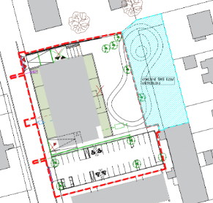
- rozšířené zadání vyznačeno modře

Jednostupňové řízení obsahuje:
- Dokumentace studie stavby rozšířeného zadání (DST-rz)
  - cena - 40.000 Kč
  - fakturace proběhne po předaní DST-rz klientovi
- Dokumentace provedení stavby rozšířeného zadání v rámci projektu (DPS)
  - cena - 60.000 Kč
  - částka k fakturaci bude přičtena k částce za DPS koncept, tedy k částce 585.000 Kč dle Smlouvy

Termín zpracování:
Fáze Detail Lhůta k odevzdání
DST-rz rozšířené zadání 8 týdnů od pokynu k zahájení prací
DPS Předání slepých výkresů profesím 6 týdnů od převzetí studie klientem a od písemného pokynu klienta k zahájení prací
DPS Koncept 12 týdnů od předání výkresů profesím
DPS Klient / připomínky ke konceptu 2 týdny od předání konceptu klientovi
DPS Čistopis 4 týdny od převzetí připomínek klienta
VV výkaz výměr + rozpočet 4 týdny od předání čistopisu

Honorář:
DST + DPS | 100.000 Kč
DPH 21% | 21.000 Kč
Celková cena včetně DPH | 121.000 Kč
Nabídka je platná po dobu 2 měsíců od vyhotovení

